**移动小游戏《XXXXXXX》**

**作 品 介 绍**

申请单位：北京龙威互动科技有限公司

运营单位：北京龙威互动科技有限公司

著作权人：XXXXXXXXXXXXXX

提交日期：XXXXXXXXXXXXXX

目录

**1. 游戏背景 2**

**2. 扮演角色 3**

2.1人物介绍 3

2.2游戏角色（NPC） 4

**3. 游戏场景 5**

3.1游戏主界面 5

3.2游戏战斗背景 5

3.3特色场景图 5

**4. 主要情节 5**

**5. 游戏玩法 6**

5.1操作栏 6

**6. 游戏功能（系统介绍） 6**

6.1转盘系统 6

6.2服装系统（皮肤） 7

6.3载具系统 7

6.4武器系统 7

6.5防具系统 7

6.6排行榜系统 7

6.7签到系统 7

**7. 游戏特点 8**

**8. 游戏使用方法 8**

# 游戏背景

XXXXXXXXXXXXXXXXXXXXXXXXXXXXXXXXXXXXXXXXXXXXXXXXXXXXXXXXXXXXXXXXXXXXXXXXXXXXXXXXXXXXXXXXXXXXXXXXXXXXXXXXXXXXXXXXXXXXXXXXXXXXXXXXXXXXXXXXXXXXXXXXXXXXXXXXXXXXXXXXXX

插入1张以上背景图片或场景宣传图

# 扮演角色

XXXXXXXXXXXXXXXXXXXXXXXXX

## 2.1人物介绍

人物1:

XXXXXXXXXXXXXXXXXXXXXXXXXXXXXXXXXXXXXXXXXXXXXXXXX

插入人物图片

人物2:

XXXXXXXXXXXXXXXXXXXXXXXXXXXXXXXXXXXXXXXXXXXXXXXXX

插入人物图片

人物3:

XXXXXXXXXXXXXXXXXXXXXXXXXXXXXXXXXXXXXXXXXXXXXXXXX

插入人物图片

注：也可以使用表格形式，如下图：

|  |  |  |
| --- | --- | --- |
| **机甲名称** | **人型状态** | **兽型状态** |
| 终焉龙骑士  战力：25000 |  |  |
| 天雷麒麟王  战力：44251 |  |  |
| 逐火薪王  战力：73942 |  |  |

## 2.2游戏角色（NPC）

NPC1:

XXXXXXXXXXX

插入人物图片

NPC2:

XXXXXXXXXXX

插入人物图片

NPC3:

XXXXXXXXXXX

插入人物图片

NPC4:

XXXXXXXXXXX

插入人物图片

注：也可以使用表格形式：

|  |  |  |  |  |
| --- | --- | --- | --- | --- |
| 1级 | 2级 | 3级 | 4级 | 5级 |
| 蚂蚁 | 2 | 甲虫 | 3 | 4 |
| 6级 | 7级 | 8级 | 9级 | 10级 |
| 5 | 6 | 7 | 8 | 9 |

# 游戏场景

## 3.1游戏主界面

## 3.2游戏战斗背景

## 3.3特色场景图

（以上场景尽量提供2种以上，场景标题符合图片内容即可，如：城市街道→附带一张符合的城市街道游戏内场景图）

# 主要情节

讲述游戏的主要游戏流程，或任务形态，通过XX任务，要求，以及奖励等。

举例（内容不少于3行，建议携带任务或剧情清单）：

玩家在不断的闯关副本与参与其他活动的同时，获取钻石和材料，达到升级机甲和解锁新机甲的目的，将人型机甲突破后，可开启兽型机甲状态，持续升级，增加战力，超越自己，获得更强的战斗角色。

每日任务如下：

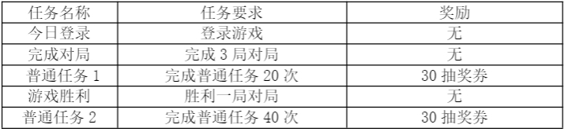

# 游戏玩法

玩家通过摇杆，操作游戏角色进行冒险，使用按钮XXXXXXXXXXXXXXXXXXXXXXXXXXXXXXXXXXXX

XXXXXXXXXXXXXXXXXXXXXXXXXXXXXXXXXXXXXXXXXXXXXXXXXXXXXXXXXXXXXXXXXXXXXXXXXXXXXXXXXXXXXXXXXXXXXXXXXXXXXXXXXXXXXXXXXXX

插入玩法操作的图片一张

## 5.1操作栏

摇杆操作：

战斗模式：

自定义按钮：

注：有多种操作方式，如摇杆、自定义按钮、多种战斗模式等，可以增加本子栏目，如无复杂操作的，本子栏目可以去除

# 游戏功能（系统介绍）

## 6.1转盘系统

提供转盘图片，需要附带详细的转盘奖励概率（强制）

## 6.2服装系统（皮肤）

游戏内提供各式各样的服装，提供玩家选择，部分需要通过点券/金币/看广告进行解释（皮肤系统需要表格形式罗列）

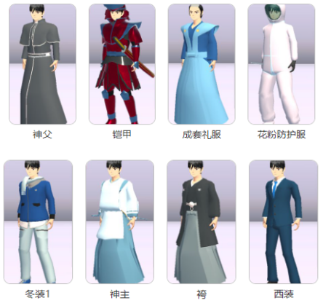

|  |  |  |
| --- | --- | --- |
| **皮肤名称** | **图片样式** | **属性** |
| XXXX | 皮肤jpg | 售卖价格或兑换条件 |
|  |  |  |

## 6.3载具系统

## 6.4武器系统

## 6.5防具系统

## 6.6排行榜系统

## 6.7签到系统

XXXXXXXXXXXXXXXXXXX

（以上系统模块，道具描述清楚、产出内容需要完善，产出途径、标注获得概率、具体数值等）

# 游戏特点

Xxxxxxxxxxxxxxxxxxxxxxxxxxxxxxxxxxxxxxxxxxxxxxxxxxxxxxxxxxxxxxxxxxxxxxxxxxxxxxxxxxxxxxxxxxxxxxxxxxxxxxxxxxxxxxxxxxxxxxxxxxxxxxxxxxxxxxxxxx

主要体现每个游戏的主要亮点内容。

射击类的突出射击的热血体验；休闲类突出欢乐、轻松的氛围；舞蹈类突出服装，场景特效的样式；竞技类体现游戏公平性，合理竞争的环境等。只能要自圆其说，对游戏类型的特点进行阐述即可。

参考案例：

从一只蚂蚁进阶到高级怪兽的升级之路。

1、独特丰富的角色形象，每一系列的昆虫都包含12只不同风格，各有特征的形象，每一只都有属于自己的个性特征，做到每一只都是一个独立的个体，把差异化做到最大化，带给玩家不同的操作体验，同时角色形象融合机械朋克、外星科技等多种风格元素，风格迥异、天马行空的设计带给玩家震撼的视觉盛宴；

2、打破传统意义上的进化路线，在包含内核共同点的情况下，我们发挥了奇思妙想，让玩家对此充满期待感，给玩家带来意想不到的惊喜；

3、在游戏过程中加入虫潮来袭、超进化胶囊等多种类的局内道具，在保留核心玩法的同时，带给玩家更多样化的游戏体验；

4、在游戏结束的表现上，我们加入了全球排名积分榜，大大的提升玩家的成就感，充实了游戏的竞技感，提升玩家游戏体验。

# 游戏使用方法

XXXXXXXXXXXXXXXXXXXXXXXXXXXXXXXXXXXXXXXXXXXXXXXXXXXXXXXXXXXXXXXXXXXXX

主要写明，游戏的具体操作步骤，或提供新手教程分解图片，直接引用新手教程的几个主要步骤，内容尽量精简、易懂、易操作。

插入1张操作的图片

